Беседа по картинке.
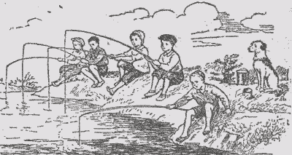
- Где находятся мальчики?
- Сколько их?
- Что они делают?
- Чем они ловят рыбу?
- Что у них стоит на берегу?
- Кто сидит около ведёрка?
- Как вы всё это узнали?
- А можно ли рассказать, о чём говорили ребята?
- Почему нельзя?
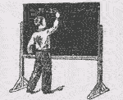
Что делает девочка? Что делает мальчик?
Всё, о чём мы думаем, что делаем, видим или слышим, мы можем выразить словами — сказать или написать.
Наша речь передаёт наши мысли. Она состоит из слов, которые мы соединяем в предложения.
Предложением называется одно или несколько слов, выражающих законченную мысль.

Утро. Тишина. Лагерь спит. Звучит горн. Ребята строятся на физзарядку.
- На сколько частей по смыслу можно разделить этот отрывок?
- А сколько здесь предложений?
- О чём говорит 1-е предложение?
- О чём 2-е? 3-е? 4-е? 5-е?
В. Г. Поляков и В. М. Чистяков

